AT-AT kontra Tauntaun Mikromyśliwce
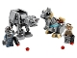
75298
Zestaw składa się z następujących elementów:

Obraz | Ilość | Numer pozycji | Opis | ŚREDNI
Zwykłe przedmioty:
Strony:
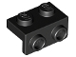 | 2 | 99781 | Czarny wspornik 1 x 2 - 1 x 2  Katalog : Części : Wspornik
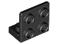 | 4 | 99207 | Czarny wspornik 1 x 2 - 2 x 2 odwrócony  Katalog : Części : Wspornik
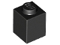 | 3 | 3005 | Katalog Black Brick 1 x 1 : Części : Brick
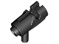 | 2 | 15391 | Czarna minifigurka, broń palna, mini blaster / strzelba  Katalog : Części : Minifigurka, broń
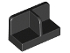 | 1 | 93095 | Czarny panel 1 x 2 x 1 z zaokrąglonymi narożnikami i środkowym separatorem  Katalog : Części : Panel
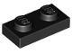 | 1 | 3023 | Płyta czarna 1 x 2  Katalog : Części : Płyta
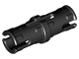 | 4 | 2780 | Czarny Technic, Pin z krótkimi wypustkami  Katalog : Części : Technic, Pin
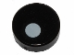 | 2 | 98138pb097 | Czarna płytka okrągła 1 x 1 z małym białym kółkiem/przesunięciem źrenicy oka  Katalog wzorów : Części : Płytka okrągła, zdobiona
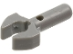 | 4 | 48729b | Ciemnoszary pręt 1L z mechanicznym pazurem do klipsa – krawędzie cięte i otwór z boku  Katalog : Części : Pręt
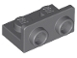 | 1 | 99780 | Ciemnoniebieski, szary wspornik 1 x 2 - 1 x 2 odwrócony  Katalog : Części : Wspornik
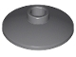 | 4 | 4740 | Ciemnoniebiesko-szara antena 2 x 2 odwrócona (radar)  Katalog : Części : Antena
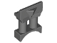 | 1 | 30304 | Ciemnoniebiesko-szara minifigurka, przyrząd do lornetki  Katalog kosmiczny : Części : minifigurka, przyrząd do lornetki
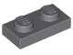 | 4 | 3023 | Ciemnoniebiesko-szary talerz 1 x 2  Katalog : Części : Talerz
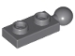 | 1 | 22890 | Ciemnoniebiesko-szara płyta, modyfikowana 1 x 2 z hakiem holowniczym na końcu  Katalog : Części : Płyta, modyfikowana
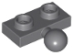 | 1 | 14417 | Ciemnoniebiesko-szara tablica rejestracyjna, modyfikowana 1 x 2 z hakiem holowniczym z boku  Katalog : Części : Tablica rejestracyjna, modyfikowana
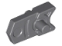 | 2 | 15392 | Ciemnoniebiesko-szara część wyrzutni pocisków, spust do pistoletu, mini blastera / strzelby  Katalog : Części : Wyrzutnia pocisków
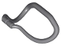 | 1 | 86059 | Ciemnoniebiesko-szara wodza z elastycznym uzdą  Katalog : Części : Zwierzę, Akcesoria
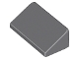 | 3 | 85984 | Ciemnoniebiesko-szary stok 30 1 x 2 x 2/3  Katalog : Części : Stok
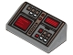 | 1 | 85984pb127 | Ciemnoniebieski szary stok 30 1 x 2 x 2/3 z czerwonymi, białymi i srebrnymi guzikami, ciemnoczerwone ekrany  Katalog wzorów : Części : stok, zdobiony
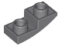 | 3 | 24201 | Ciemnoniebiesko-szary stok, zakrzywiony 2 x 1 x 2/3 odwrócony  Katalog : Części : Stok, zakrzywiony
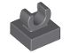 | 2 | 15712 | Ciemnoniebiesko-szara płytka, modyfikowana 1 x 1 z otwartym klipsem  Katalog : Części : Płytka, modyfikowana
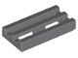 | 2 | 2412b | Ciemnoniebiesko-szare płytki, zmodyfikowana kratka 1 x 2 z dolnym rowkiem  Katalog : Części : Płytki, zmodyfikowane
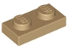 | 3 | 3023 | Płyta ciemnobrązowa 1 x 2  Katalog : Części : Płyta
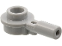 | 4 | 32828 | Jasnoniebieski szary pręt 1L z 1 x 1 okrągłą płytką z pustym trzpieniem  Katalog : Części : Pręt
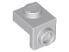 | 2 | 36841 | Jasnoniebieski, szary wspornik 1 x 1 - 1 x 1  Katalog : Części : Wspornik
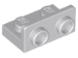 | 4 | 99780 | Jasnoniebieski, szary wspornik 1 x 2 - 1 x 2 odwrócony  Katalog : Części : Wspornik
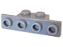 | 2 | 28802 | Jasnoniebieski, szary wspornik 1 x 2 - 1 x 4 z zaokrąglonymi narożnikami u dołu  Katalog : Części : Wspornik
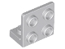 | 2 | 99207 | Jasnoniebieski, szary wspornik 1 x 2 - 2 x 2 odwrócony  Katalog : Części : Wspornik
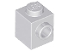 | 5 | 87087 | Cegła w kolorze jasnoszarym, modyfikowana 1 x 1 z kołkiem z boku  Katalog : Części : Cegła, modyfikowana
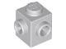 | 2 | 26604 | Cegła jasnoniebiesko-szara, modyfikowana 1 x 1 z kołkami po 2 stronach, sąsiadująca  Katalog : Części : Cegła, modyfikowana
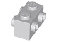 | 1 | 52107 | Cegła jasnoniebiesko-szara, modyfikowana 1 x 2 z kołkami po 2 stronach  Katalog : Części : Cegła, modyfikowana
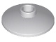 | 2 | 4740 | Jasnoniebiesko-szara antena 2 x 2 odwrócona (radar)  Katalog : Części : Antena
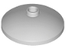 | 4 | 43898 | Jasnoniebiesko-szara antena 3 x 3 odwrócona (radar)  Katalog : Części : Antena
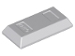 | 1 | 99563 | Jasnoniebiesko-szara minifigurka, sztabka naczynia 1 x 2  Katalog : Części : Minifigurka, naczynie
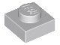 | 9 | 3024 | Jasnoniebiesko-szary talerz 1 x 1  Katalog : Części : Talerz
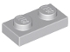 | 6 | 3023 | Jasnoniebiesko-szara płyta 1 x 2  Katalog : Części : Płyta
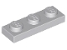 | 8 | 3623 | Jasnoniebiesko-szary talerz 1 x 3  Katalog : Części : Talerz
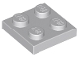 | 3 | 3022 | Jasnoniebiesko-szary talerz 2 x 2  Katalog : Części : Talerz
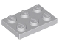 | 1 | 3021 | Jasnoniebiesko-szary talerz 2 x 3  Katalog : Części : Talerz
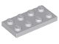 | 4 | 3020 | Jasnoniebiesko-szary talerz 2 x 4  Katalog : Części : Talerz
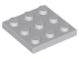 | 2 | 11212 | Jasnoniebiesko-szary talerz 3 x 3  Katalog : Części : Talerz
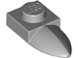 | 2 | 49668 | Jasnoniebiesko-szara płyta, modyfikowana 1 x 1 z zębem poziomym  Katalog : Części : Płyta, modyfikowana
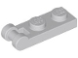 | 4 | 60478 | Jasnoniebiesko-szara płyta, zmodyfikowana 1 x 2 z uchwytem na końcu  Katalog : Części : Płyta, zmodyfikowana
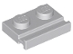 | 2 | 32028 | Jasnoniebiesko-szara płyta, modyfikowana 1 x 2 z szyną drzwiową  Katalog : Części : Płyta, modyfikowana
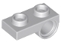 | 8 | 18677 | Jasnoniebiesko-szara płytka, modyfikowana 1 x 2 z otworem na szpilkę na spodzie  Katalog : Części : Płytka, modyfikowana
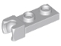 | 1 | 14418 | Jasnoniebiesko-szara płyta, zmodyfikowana 1 x 2 z małym gniazdem kulowym na końcu  Katalog : Części : Płyta, zmodyfikowana
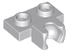 | 1 | 14704 | Jasnoniebiesko-szara płyta, zmodyfikowana 1 x 2 z małym gniazdem haka holowniczego z boku  Katalog : Części : Płyta, zmodyfikowana
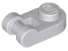 | 2 | 26047 | Jasnoniebieski, szary talerz, okrągły 1 x 1 z uchwytem  Katalog : Części : Talerz, okrągły
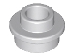 | 4 | 85861 | Jasnoniebieski szary talerz, okrągły 1 x 1 z otwartym trzpieniem  Katalog : Części : Talerz, okrągły
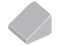 | 8 | 54200 | Jasnoniebieski szary stok 30 1 x 1 x 2/3  Katalog : Części : Stok
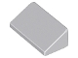 | 2 | 85984 | Jasnoniebieski szary stok 30 1 x 2 x 2/3  Katalog : Części : Stok
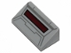 | 1 | 85984pb213 | Jasnoniebieski szary stok 30 1 x 2 x 2/3 z kokpitem AT-AT i ciemnoczerwonym gniazdem  Katalog wzorów : Części : Stok, zdobiony
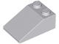 | 2 | 3298 | Jasnoniebieski szary stok 33 3 x 2  Katalog : Części : Stok
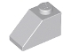 | 1 | 3040 | Jasnoniebieski szary stok 45 2 x 1  Katalog : Części : Stok
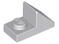 | 4 | 92946 | Jasnoniebieski szary stok 45 2 x 1 z wycięciem 2/3  Katalog : Części : Stok
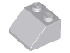 | 1 | 3039 | Jasnoniebieski szary stok 45 2 x 2  Katalog : Części : Stok
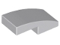 | 2 | 11477 | Jasnoniebieski szary stok, zakrzywiony 2 x 1 x 2/3  Katalog : Części : Stok, zakrzywiony
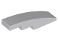 | 1 | 61678 | Jasnoniebieski szary stok, zakrzywiony 4 x 1  Katalog : Części : Stok, zakrzywiony
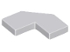 | 2 | 27263 | Jasnoniebiesko-szare płytki, modyfikowane, fasetowane, 2 x 2  Katalog : Części : Płytki, modyfikowane
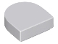 | 3 | 24246 | Jasnoniebiesko-szara płytka, okrągła 1 x 1, półokrągła, rozszerzony  katalog : Części : płytka, okrągła
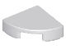 | 2 | 25269 | Jasnoniebiesko-szara płytka okrągła 1 x 1 ćwiartka  Katalog : Części : Płytka okrągła
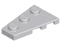 | 2 | 43723 | Jasnoniebieski szary klin, płytka 3 x 2 lewy  Katalog : Części : klin, płytka
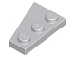 | 2 | 43722 | Jasnoniebieski szary klin, płytka 3 x 2 prawa  Katalog : Części : klin, płytka
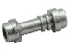 | 1 | 64567 | Metaliczna srebrna minifigurka, broń, miecz świetlny, rękojeść prosta  Katalog : Części : Minifigurka, broń
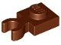 | 1 | 4085d | Talerz brązowoczerwony, modyfikowany 1 x 1 z otwartym klipsem O, gruby (uchwyt pionowy)  Katalog : Części : Talerz, modyfikowany
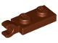 | 1 | 63868 | Talerz brązowo-czerwony, modyfikowany 1 x 2 z klipsem na końcu (uchwyt poziomy)  Katalog : Części : Talerz, modyfikowany
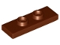 | 1 | 34103 | Płyta brązowo-czerwona, modyfikowana 1 x 3 z 2 ćwiekami (podwójny mostek)  Katalog : Części : Płyta, modyfikowana
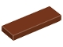 | 1 | 63864 | Płytka czerwonobrązowa 1 x 3  Katalog : Części : Płytka
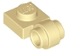 | 1 | 4081b | Brązowa płytka, zmodyfikowana 1 x 1 z mocowaniem do światła - Gruby pierścień  Katalog : Części : Płytka, zmodyfikowana
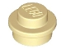 | 4 | 4073 | Talerz Tan, okrągły 1 x 1  Katalog : Części : Talerz, okrągły
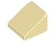 | 4 | 54200 | Tan Slope 30 1 x 1 x 2/3  Katalog : Części : Slope
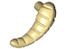 | 1 | 86057 | Tan Tauntaun / Róg Wampy Lewy  Katalog : Części : Zwierzę, Część ciała
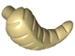 | 1 | 86058 | Tan Tauntaun / Róg Wampy, prawy  Katalog : Części : zwierzę, część ciała
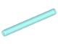 | 1 | 30374 | Trans-Light Blue Bar 4L (ostrze/różdżka miecza świetlnego)  Katalog : Części : Bar
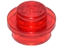 | 4 | 4073 | Talerz trans-czerwony, okrągły 1 x 1  Katalog : Części : Talerz, okrągły
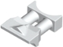 | 1 | 30304 | Biała minifigurka, przyrząd do lornetki  Katalog kosmiczny : Części : Minifigurka, przyrząd do lornetki
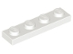 | 1 | 3710 | Biały talerz 1 x 4  Katalog : Części : Talerz
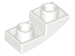 | 1 | 24201 | Biały stok, zakrzywiony 2 x 1 x 2/3 odwrócony  Katalog : Części : Stok, zakrzywiony
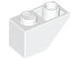 | 1 | 3665 | White Slope, Inverted 45 2 x 1  Katalog : Części : Slope, Inverted
Minifigurki:
 | 1 | sw1104 ( faktura ) | Kierowca AT-AT – ciemnoczerwone logo imperialne, zmarszczki na policzkach, zagniecenia  Katalog : Minifigurki : Gwiezdne Wojny : Gwiezdne Wojny, część 4/5/6
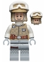 | 1 | sw1143 ( faktura ) | Luke Skywalker (Hoth, Balaclava Head)  Katalog : Figurki : Gwiezdne Wojny : Gwiezdne Wojny, Część 4/5/6
Dodatkowe elementy:
Strony:
 | 1 | 2780 | Czarny Technic, Pin z krótkimi wypustkami  Katalog : Części : Technic, Pin
 | 1 | 98138pb097 | Czarna płytka okrągła 1 x 1 z małym białym kółkiem/przesunięciem źrenicy oka  Katalog wzorów : Części : Płytka okrągła, zdobiona
 | 1 | 48729b | Ciemnoszary pręt 1L z mechanicznym pazurem do klipsa – krawędzie cięte i otwór z boku  Katalog : Części : Pręt
 | 1 | 15392 | Ciemnoniebiesko-szara część wyrzutni pocisków, spust do pistoletu, mini blastera / strzelby  Katalog : Części : Wyrzutnia pocisków
 | 1 | 32828 | Jasnoniebieski szary pręt 1L z 1 x 1 okrągłą płytką z pustym trzpieniem  Katalog : Części : Pręt
 | 1 | 3024 | Jasnoniebiesko-szary talerz 1 x 1  Katalog : Części : Talerz
 | 1 | 85861 | Jasnoniebieski szary talerz, okrągły 1 x 1 z otwartym trzpieniem  Katalog : Części : Talerz, okrągły
 | 1 | 54200 | Jasnoniebieski szary stok 30 1 x 1 x 2/3  Katalog : Części : Stok
 | 1 | 24246 | Jasnoniebiesko-szara płytka, okrągła 1 x 1, półokrągła, rozszerzony  katalog : Części : płytka, okrągła
 | 1 | 25269 | Jasnoniebiesko-szara płytka okrągła 1 x 1 ćwiartka  Katalog : Części : Płytka okrągła
 | 1 | 64567 | Metaliczna srebrna minifigurka, broń, miecz świetlny, rękojeść prosta  Katalog : Części : Minifigurka, broń
 | 1 | 4073 | Talerz Tan, okrągły 1 x 1  Katalog : Części : Talerz, okrągły
 | 1 | 54200 | Tan Slope 30 1 x 1 x 2/3  Katalog : Części : Slope
 | 1 | 86057 | Tan Tauntaun / Róg Wampy Lewy  Katalog : Części : Zwierzę, Część ciała
 | 1 | 86058 | Tan Tauntaun / Róg Wampy, prawy  Katalog : Części : zwierzę, część ciała
 | 1 | 4073 | Talerz trans-czerwony, okrągły 1 x 1  Katalog : Części : Talerz, okrągły
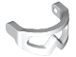 | 1 | 46304 | Biała minifigurka, gogle śnieżne z daszkiem  Katalog : Części : Minifigurka, akcesoria do nakrycia głowy

